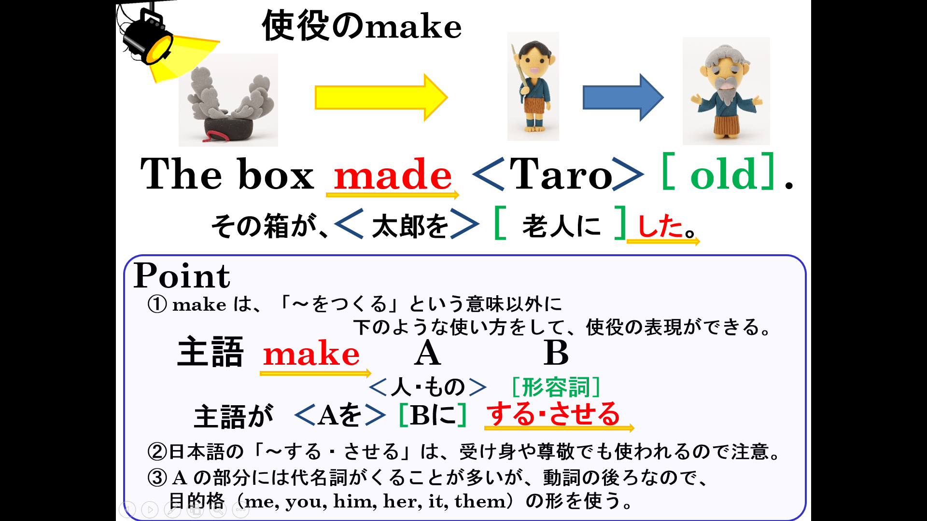

１．( )内の適する語に○をつけよう。
(1) The book makes ( my / me ) happy. その本は私を幸せにします。
(2) His songs made ( she / her ) sad. 彼の歌は彼女を悲しくさせました。
(3) The letter made ( him / he ) angry. 私の手紙は彼を怒らせました。
２．日本語に合う表現になるように（ ）内の語を並べ替えよう。

(1)（ happy / made / me / the birthday present ）。その誕生日プレゼントは私をしあわせにしました。

(2)（ his / made / news / mother / the / sad ）。その知らせが彼の母親を悲しませた。

(3)（ the movie / us / makes / excited ）。その映画は私たちをわくわくさせます。

(4)（ her / he / make / happy / will ）。彼は彼女を幸せにするでしょう。

(5)（ him / what / angry / made ）? 何が彼を怒らせたのですか。

３．次の文を日本語にしてみよう。
(1) The book made me sad.（ ）
(2) Learning makes us happy.（ ）
(3) Love makes the world peaceful.（ ）

